Успіхи та досягнення 2020/2021 навчального року
ІІІ місце директора ЗЗСО Попович Ольги Іванівни у І (зональному)
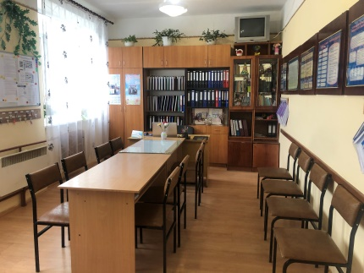
турі Всеукраїнського конкурсу «Учитель року-2021» в номінації
«Керівник закладу освіти».

І місце заступника директора з навчально-виховної роботи
Боднар Богдани Георгіївни у конкурсі «Кращий кабінет
завуча ЗСО/ЗЗСО»

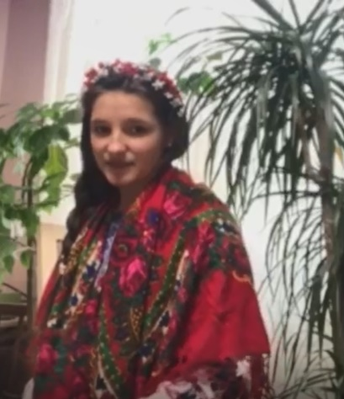
ІІ місце учениці 6-А класу Тернущак Кароліни в
Х дистанційному районному конкурсі читців
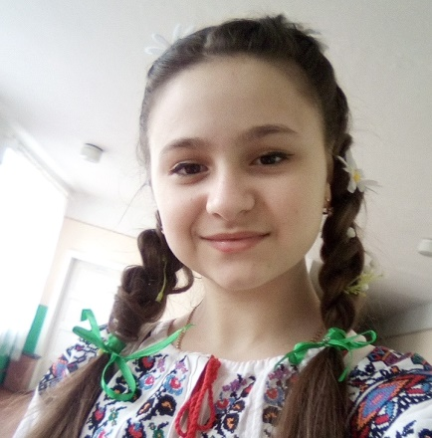
«Ми діти твої, Україно!» в номінації «Гумор та сатира».
(Керівник – вчитель української мови і літератури Олефір Г.Т.)

ІІ місце учениці 8-Б класу Колач Наталії в
ХІ Всеукраїнській науково-технічній виставці-конкурсі
молодіжних інноваційних проєктів «Майбутнє України».
(Керівник – вчитель фізики Колач Н.І.)

І місце учениці 11-го класу Ангела Павліни в районному етапі Всеукраїнської
краєзнавчої акції учнівської молоді «Українська революція: 100 років надії і боротьби».
(Керівник – вчитель історії та правознавства Данилич Т.Д.)

ІІІ місця учнів 7-Б класу Козленка Василя та Руснака Василя в обласному етапі Всеукраїнського конкурсу дитячого малюнку «Зоологічна галерея».
(Керівник – вчитель образотворчого мистецтва Тафійчук В.Ю.)
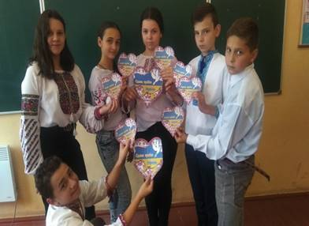

ІІ місце колективу учнів 7-Б класу у ІІІ (обласному) турі Всеукраїнської
краєзнавчої експедиції учнівської молоді «Моя Батьківщина – Україна!».
(Керівник – вчитель історії Кушнірюк А.В.)

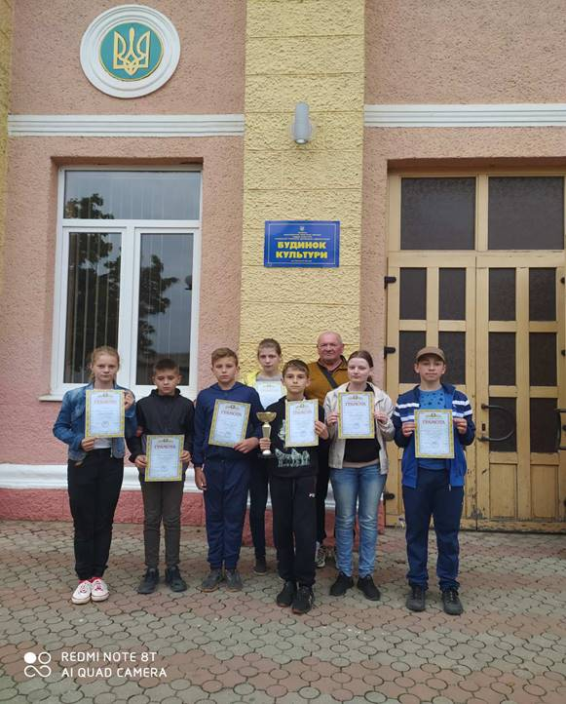

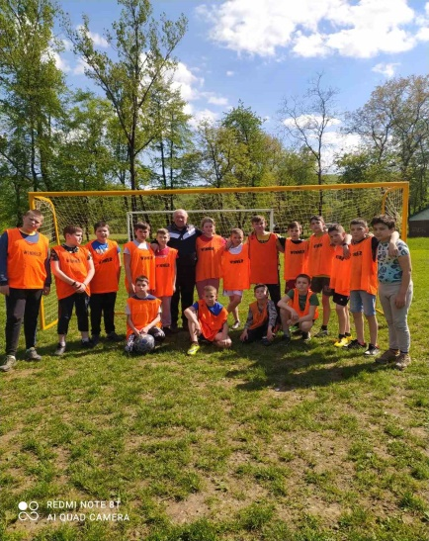
ІІІ місце збірної ЗЗСО у Першості району з шашок.
ІІІ місце збірної ЗЗСО у Першості області з шашок.
(Керівник - вчитель фізичної культури Попович М.М.)

ІІ місце збірної юнаків у Першості району з міні-футболу.
ІІ місце збірної хлопців 5-6-х класів у зональних змаганнях з футболу. (Керівник - вчитель фізичної культури Попович М.М.)

